序号：
编码：

湖南理工学院2017年“挑战杯”
大学生课外学术科技作品竞赛

作 品 申 报 书

作品名称： 关于岳阳市报刊亭的现状及发展前景的调研

学院全称： 新闻传播学院

申报者姓名： 李春昊 徐杨 张璐 徐婷 张彩琪

类别：
- 自然科学类学术论文
哲学社会科学类社会调查报告和学术论文
- 科技发明制作A类
- 科技发明制作B类

竞 赛 组 委 会 制
二○一七年十一月

A2申报者情况（集体项目）
说明：1．必须由申报者本人按要求填写；
申报者代表情况 | 姓 名 |  | 李春昊 |  |  | 性别 | 男 | 出生年月 |  | 1998.1.18
 | 院别、专业、年级、班 |  |  |  | 新闻传播学院广告专业16级二班
 | 电话 |  | 15940252945
 | 作品名称 | 关于岳阳市报刊亭的现状及发展前景的调研
其他作者 | 姓 名 |  | 性别 | 年龄 |  | 院别、专业、年级、班 |  |  | 联系电话
 | 徐杨 |  | 男 | 19 |  | 新闻传播学院广告专业  16级二班 |  |  | 15574006524
 | 张璐 |  | 女 | 19 |  | 新闻传播学院广告专业  16级二班 |  |  | 15873033407
 | 徐婷 |  | 女 | 19 |  | 新闻传播学院广告专业  16级二班 |  |  | 18390194339
 | 张彩琪 |  | 女 | 19 |  | 新闻传播学院广告专业  16级二班 |  |  | 15574016002
2．申报者代表必须是作者中学历最高者，其余作者按学历高低排列；

B2．申报作品情况
（哲学社会科学类社会调查报告和学术论文）

说明：必须由申报者本人填写；
作品全称 | 关于岳阳市报刊亭的现状及发展前景的调研
作品所属  领 域 | A哲学 B经济 C社会 D法律 E教育 F管理
作品撰写的目的和基本思路 | {1}撰写目的：撰写本作品旨在  （1）探究岳阳报刊亭发展历程、造成现有状况的原因、及发展前景。  （2）以岳阳市为例简单探讨平面纸媒（报刊）的发展前景。  （3）锻炼小组各成员的合作性、探究性以及创新性。  {2}基本思路：  （1）通过上网、查资料、走访、询问等方式得知岳阳市报刊亭近十几年来的发展历程以及造成如今这种状况的原因。  （2）通过发放网络问卷、发放实体问卷、街坊等调查方式相互结合，获取岳阳市当地市民、当地大学大学生等人群的阅读习惯、对岳阳市近十多年来报刊亭分布的印象、对岳阳市报刊亭是否需要存在的态度及发展建议。  （3）通过对问卷，采访内容、各种资料、社会现实状况等的总结与分析岳阳市报刊亭的未来发展趋势以及形式，延伸探讨平面纸媒（报刊）的发展前景。
作品的科学性、先进性及独特之处 | 本作品建立在科学调研及现实社会状况分析后，探讨出传统报刊亭在岳阳市是否需要继续生存;如果需要，该以何种新方式继续生存。
作品的实际应用价值和现实指导意义 | 就岳阳市来看，大学生有获取新闻的需要。因为网络的高速发展与其本身的便捷性和时效性，他们更加倾向于通过互联网来查看新闻，获取资讯。虽然纸质报刊（报纸和期刊）占比都在下降，但是购买实体期刊的比率远比购买实体报纸的比率要大，并且大家购买报刊杂志大多都还是通过报刊亭的途径来获得的。可能是因为个人需求或者是文化建设的需要亦或是因为情怀，大家觉得报刊亭还是有必要存在的，只是需要改变以往的销售方式，或者是增加新的元素，这样才能重新求得发展。  通过岳阳市市民的问卷，可以看出参与问卷调查的人的年龄阶段是50后至80后，这些人是一些已经步入社会的成年人，已经参加工作或者是已经退休。从数据来看，市民有获取新闻的需要，但是通过纸质报纸来阅读的人数很少，比率也小。相比之下虽然期刊的阅读频率不高，但是阅读期刊的人数占比大。  而且从我们的走访调查中发现，对于一些退休的老人，其实还是割舍不下以前的那种阅读方式，但是因为阅读量没有这么大，订阅报纸又没有必要。他们更希望能够有老年阅览室，能够大家一起看看报，下下棋来丰富退休生活。对于一些中年人来说，他们也有读纸质报纸的想法，可是报纸的质量在下降，很多版面被广告占据，所以这一部分群体也在快速流失。
作  品  摘  要 | - 调查问卷数据统计及其总结分析  (1)网络问卷部分：  第1题 请问您的性别是？  第2题 请问您平时多久看一次新闻？  第3题 您是通过以下哪种方式来阅读新闻呢  第4题 请问您阅读报纸的频率是？  第5题 请问您阅读期刊的频率是？  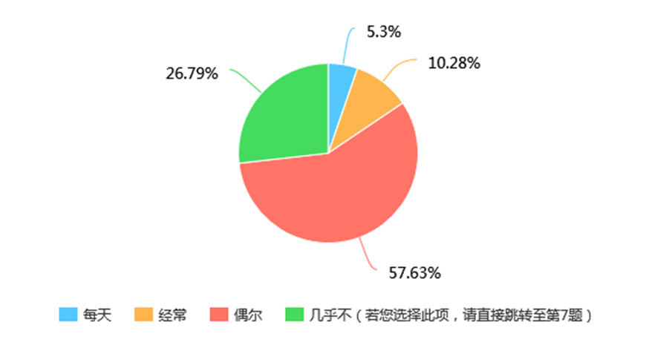  第6题 请问您获得期刊的途径是？  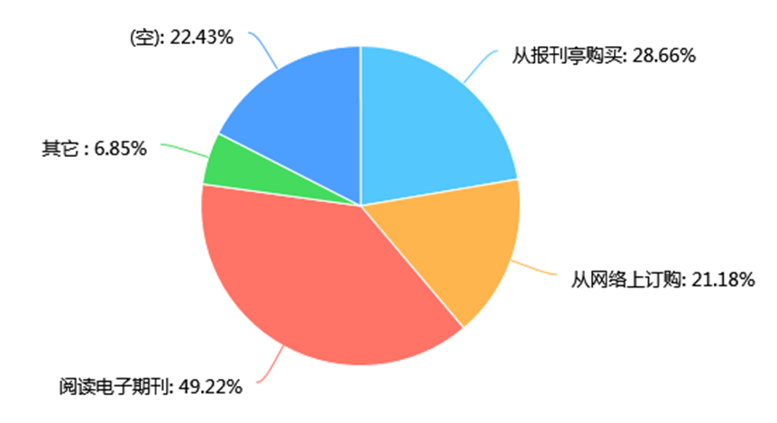  图 1 其中“空”是做问卷时选择跳过的人数  第7题 您觉得岳阳市需不需要报刊亭？ [单选题]  选项 小计 比例  需要 248 77.26%  不需要 22 6.85%  无所谓 51 15.89%  本题有效填写人次 321  第8题 您希望岳阳市报刊亭往哪种方式继续发展？[多选题]  通过网络问卷，我们得出：  就岳阳市来看，大学生有获取新闻的需要。因为网络的高速发展与其本身的便捷性和时效性，他们更加倾向于通过互联网来查看新闻，获取资讯。虽然纸质报刊（报纸和期刊）占比都在下降，但是购买实体期刊的比率远比购买实体报纸的比率要大，并且大家购买报刊杂志大多都还是通过报刊亭的途径来获得的。  可能是因为个人需求或者是文化建设的需要亦或是因为情怀，大家觉得报刊亭还是有必要存在的，只是需要改变以往的销售方式，或者是增加新的元素，这样才能重新求得发展。  #(2)实体问卷部分  第1题 您的性别？  男：27 女：27  第2题 您的年龄？  00后-5人  90后-8人  80后-9人  70后-14人  60后-8人  50后-6人  50前-4人  第3题 请问您平时多久看一次新闻?  每天：20 经常：16 偶尔：15 几乎不：3  第4题 通过哪种方式来阅读新闻？  选纸质报刊的只有7人 （应回答这道题的有51人）  第5题 请问您阅读纸质报纸的频率是？  每天：2 经常：3 偶尔：2（应回答这道题的有7人）  第6题 请问您阅读期刊的频率是？  每天：0 经常：9 偶尔：24 几乎不：21  第7题 请问您获得期刊的途径是？  从报刊亭购买的只有5人（应回答者道题得有33人）  第8题 您觉得岳阳市需要报刊亭吗？  需要30 不需要5 无所谓19  通过实体问卷我们得出：  通过岳阳市市民的问卷，可以看出参与问卷调查的人的年龄阶段是50后至80后，这些人是一些已经步入社会的成年人，已经参加工作或者是已经退休。从数据来看，市民有获取新闻的需要，但是通过纸质报纸来阅读的人数很少，比率也小。相比之下虽然期刊的阅读频率不高，但是阅读期刊的人数占比大。  而且从我们的走访调查中发现，对于一些退休的老人，其实还是割舍不下以前的那种阅读方式，但是因为阅读量没有这么大，订阅报纸又没有必要。他们更希望能够有老年阅览室，能够大家一起看看报，下下棋来丰富退休生活。对于一些中年人来说，他们也有读纸质报纸的想法，可是报纸的质量在下降，很多版面被广告占据，所以这一部  分群体也在快速流失。  以上是我们通过网络问卷和试题问卷得出来的结果。
作品在何时、何地、何种机构举行的会议或报刊上发表登载、所获奖励及评定结果 | 无
请提供对于理解、审查、评价所申报作品，具有参考价值的现有对比数据及作品中资料来源的检索目录 | - 调研报告第九大点第一段  来源于2015年4月上《中国报业》杂志  - 调研报告第十大点  部分内容来源于网络
调查方式 | 走访 问卷 现场采访 □人员介绍 个别交谈 □亲临实践 □会议 □图片、照片 □书报刊物 统计报表  □影视资料 □文件 集体组织 □自发 其它
主要调查  单位及调  查数量 | 调查范围：湖南省岳阳市岳阳楼区  调查人数：其中共投放实体问卷150份、网络问卷350份，总计500份。回收有效实体问卷62份、网络问卷321份，总计383份。
D.推荐者情况及对作品的说明

说明：1．由推荐者本人填写；
2．推荐者必须具有高级专业技术职称，并是与申报作品相同或相关领域的专家学者或专业技术人员（教研组集体推荐亦可）；
3．推荐者填写此部分，即视为同意推荐；

推荐者情况 | 姓 名 |  |  | 性别 |  | 年龄 |  |  | 职称
 | 工作单位
 | 通讯地址 |  |  |  |  |  | 邮政编码
 | 单位电话 |  |  |  |  |  | 住宅电话
请对申报者申报情况的真实性作出阐述
请对作品的意义、技术水平、适用范围及推广前景作出您的评价
其它说明
学院领导  小组意见 |  | 年 月 日
组委会形式  审查意见 |  | □合格 □不合格  审查人（签名）  年 月 日

关于岳阳市报刊亭的现状及发展前景的调研
摘要：
随着互联网的高速发展以及智能手机的流行，人们渐渐放下书本拿起手机。在中国人心中，报刊亭是就近销售报刊的一个设施，同时也是一种文化标志和文化符号。但是在人们阅读习惯改变以及市政规划建设等因素下，报刊亭的数量正在慢慢地减少。为了了解目前岳阳市的报刊亭现状以及它的发展前景，我们进行了有关调研并形成了此份报告。
- 研究背景
随科技的高速发展以及各种手机app的出现，人们把大部分的注意力转移到了手机上，而忽视掉了纸质阅读。人们上班玩手机，走路玩手机，坐车玩手机，但是去看书的时间却少得可怜。纵使通过手机我们也可以得到新闻与信息，但是纸质阅读的效果依然是手机所代替不了的。报刊亭作为“报刊”在传递到消费者路径上的一站也是一种文化符号，如今的生存现状好像不太乐观。
- 研究目的
报刊亭作为“报刊”在传递到消费者路径上的一站，我们旨在通过了解它的生存现状而了解报刊亭发展前景以及目前岳阳市市民以及当地大学生阅读情况以及给出有关建议和措施。
- 研究内容
岳阳市市民以及当地大学生平时获取新闻的途径、获取期刊的途径以及阅读期刊的频率、岳阳市报刊亭的生存现状以及它的有关历史、对岳阳市报刊亭的发展建议
- 研究意义
该课题研究了岳阳市报刊亭的生存情况,并结合社会中一些与报刊亭有关的信息,分析了造成报刊亭数量减少的原因,提出了一些有针对性的解决对策,使我们可以从整体上把握报刊亭以及岳阳市市民及当地大学生的阅读信息。为报刊亭的经营提供了一些中肯的意见和建议，为今后报刊亭的发展提供了参考和借鉴。然而对于岳阳市市政府来说，本市报刊亭的开办情况，已经在一定程度上成为检测和衡量市民阅读习惯的尺度和标志，因此报刊亭的开办和发展现状也可以给岳阳市市政府提供一个对于民众阅读情况的参考。
- 研究方法
- 文献资料法：从互联网查阅之前有关岳阳市报刊亭的有关报道对已有情况进行了分析和总结，为本研究提供了充足的事实证据。（《岳阳日报》报道《16年后，岳阳又见报刊亭》：http://www.yueyang.gov.cn/shsh/content_452452.html）
- 访谈法：小组成员分组亲自到岳阳本地小区了解岳阳市报刊亭的历史以及生存现状。
- 问卷调查法：设计《岳阳市报刊亭生存现状调查问卷》，共投放实体问卷150份、网络问卷350份，总计500份。回收有效实体问卷62份、网络问卷321份，总计383份。
- 调查问卷数据统计及其总结分析
(1)网络问卷部分：
第1题 请问您的性别是？
第2题 请问您平时多久看一次新闻？
第3题 您是通过以下哪种方式来阅读新闻呢

第4题 请问您阅读报纸的频率是？
第5题 请问您阅读期刊的频率是？

第6题 请问您获得期刊的途径是？
图 1 其中“空”是做问卷时选择跳过的人数

第7题 您觉得岳阳市需不需要报刊亭？ [单选题]

选项 | 小计 | 比例
需要 | 248 | 77.26%
不需要 | 22 | 6.85%
无所谓 | 51 | 15.89%
本题有效填写人次 | 321

第8题 您希望岳阳市报刊亭往哪种方式继续发展？[多选题]

通过网络问卷，我们得出：
就岳阳市来看，大学生有获取新闻的需要。因为网络的高速发展与其本身的便捷性和时效性，他们更加倾向于通过互联网来查看新闻，获取资讯。虽然纸质报刊（报纸和期刊）占比都在下降，但是购买实体期刊的比率远比购买实体报纸的比率要大，并且大家购买报刊杂志大多都还是通过报刊亭的途径来获得的。
可能是因为个人需求或者是文化建设的需要亦或是因为情怀，大家觉得报刊亭还是有必要存在的，只是需要改变以往的销售方式，或者是增加新的元素，这样才能重新求得发展。

#(2)实体问卷部分
第1题 您的性别？
男：27 女：27

第2题 您的年龄？
00后-5人
90后-8人
80后-9人
70后-14人
60后-8人
50后-6人
50前-4人

第3题 请问您平时多久看一次新闻?
每天：20 经常：16 偶尔：15 几乎不：3

第4题 通过哪种方式来阅读新闻？
选纸质报刊的只有7人 （应回答这道题的有51人）

第5题 请问您阅读纸质报纸的频率是？
每天：2 经常：3 偶尔：2（应回答这道题的有7人）

第6题 请问您阅读期刊的频率是？
每天：0 经常：9 偶尔：24 几乎不：21

第7题 请问您获得期刊的途径是？
从报刊亭购买的只有5人（应回答者道题得有33人）

第8题 您觉得岳阳市需要报刊亭吗？
需要30 不需要5 无所谓19

通过实体问卷我们得出：
通过岳阳市市民的问卷，可以看出参与问卷调查的人的年龄阶段是50后至80后，这些人是一些已经步入社会的成年人，已经参加工作或者是已经退休。从数据来看，市民有获取新闻的需要，但是通过纸质报纸来阅读的人数很少，比率也小。相比之下虽然期刊的阅读频率不高，但是阅读期刊的人数占比大。
而且从我们的走访调查中发现，对于一些退休的老人，其实还是割舍不下以前的那种阅读方式，但是因为阅读量没有这么大，订阅报纸又没有必要。他们更希望能够有老年阅览室，能够大家一起看看报，下下棋来丰富退休生活。对于一些中年人来说，他们也有读纸质报纸的想法，可是报纸的质量在下降，很多版面被广告占据，所以这一部
分群体也在快速流失。

以上是我们通过网络问卷和试题问卷得出来的结果。

- 调研结果总结
通过这次调查，我们小组发现：
（1）大多数市民和当地大学的大学生都会经常浏览新闻或阅读期刊，但他们有半数以上都是通过网络途径来获取新闻或阅读期刊杂志的内容。很少有阅读实体报刊的习惯
（2）有半数以上的受访者表示岳阳市需要报刊亭，说明大多数人虽然不去看实体报刊，但已经把报刊亭作为一种文化符号，一种文化标记来看待
（3）外来的大学生有部分有阅读实体期刊的习惯，但表示在岳阳市无处购买，建议重建报刊亭
（4）部分老年人认为报刊亭有碍交通，修建麻烦，不建议修建。
（5）大多数认为需要修建报刊亭的受访者认为，报刊亭想要继续生存就要增加新的元素，不能再以传统方式继续生存。

- 岳阳报刊亭未来发展前景
（1）按以往方式，继续生存。结合以上调研结果和社会实际状况分析来看，这种生存方式无疑是慢性死亡。开办报刊亭的人不盈利，即使是政府注资，承包商以及经营者也不会真正的参与其中
（2）改变以往的销售方式。例如：增加扫码，以旧换新等。但是竞争不过影响力更为强大的电商，也并非长久之计。
（3）增加新的元素。比如以书咖，特色报馆的形式经营，摒弃以前传统报刊亭的固有形象，转而以新的形象出现在大众视野。书咖即在看书报卖书报之余，可以经营其他附属娱乐产品比如：咖啡，奶茶，小吃等以供看书报买书报的人驻足消遣。这也符合现代年轻人的消费理念。
九、对岳阳楼报刊亭今后发展的提议
“报刊亭作为展现城市文明的窗口，作为城市的文化名片，其建设与发展应得到更多重视。随着网络媒体的冲击，有一天，报纸的商业意义将弱化，但报纸所承载的文化意义，使其终究不可能退出历史舞台。作为报刊销售重要渠道的报刊亭，也需要随之调整自身发展，向智能化新生态转型升级。”
（来源：2015年4月上《中国报业》杂志）
（1）政府：报刊亭作为城市公共文化的重要载体，在城市精神文明建设和公共文化服务体系建设中扮演着重要角色。但是，近两年由于报刊零售量不断下滑，加之城市建设和规划等因素的影响，报刊亭的'拆除声'不时响起。针对我国报刊亭未受到足够重视、缺乏相关法律保护的现状，提出报刊亭建设与发展的首要问题就是要将其纳入法制化轨道。相关部门应该出台报刊亭建设规划指导性意见，对报刊亭的合法性、报刊亭的数量、报刊亭广告的投放等，都应该在相关法律条文中有明确规定。只有在法律上保证了报刊亭的合法性，报刊亭的建设与发展才有了通行证。岳阳的相关部门应该给予支持，合理的规划报刊亭的建设与发展进程。
（2）报刊亭自身:报刊亭的发展要坚持经济效益和社会效益的统一。经济效益是报刊亭发展的基础，需要把高科技、高附加值的内容融入报刊亭建设，用现有成果说服政府给予支持。而在社会效益方面，报刊亭需要加强日常经营管理工作，统一开展广告经营以及代收水电费等便民项目，增加亭主收益，保持亭体的良好形象，丰富报刊亭的社会服务功能，使之能与城市发展合拍。在充分发挥社会效益和经济效益统一的情况下，报刊亭应该走市场化道路，一方面自力更生，谋求经济效益；一方面，用市场竞争机制，保证报刊亭建设与发展的质量。报刊亭要转型与升级，必须与智慧城市、信息化发展相协调，只有融合新技术的报刊亭，才能吸引更多用户。
另外可以探索成立行业联盟维权作为发展的保障。
（3）学生:在科调结束后根据自身能力，向岳阳当地市民宣传岳阳报刊亭基础建设的重要性。向学校，政府提出建议，尽可能增加类似的基础设施。
十、未来纸媒的发展趋势
随着人们阅读习惯的改变，从纸质媒体到新媒体，从实体店到虚拟网站，从深度阅读到碎片化阅读，人们对于信息的获取越来越便利，光顾报刊亭的人自然就少了。但是很多人认为纸媒仍然是未来市场不可或缺的部分，但是纸媒如果不加以改进将会走向死路。
（1）跨界成纸媒的发展趋势。在自媒体时代，人就是媒体，格局和形式都有了很大变化，未来媒体是跨界的，媒体的跨界就是要将所有的行业打通。
（2）纸媒或将走向两极，一极走向更高端的趋势，更加“媒体化”;一极走走向社区群众，更加“服务化”。纸媒的一个发展方向就是走向纯正的媒体，回归媒体诞生之初的初衷，那就是服务政党政治或商业巨头，;纸媒的另一方向即面向自己的受众，通过提供服务增值，来实现自己的价值，如广州日报以及南都为代表的媒体，进行社区报的大胆探索，探索锁定特定区域的有效覆盖群体，进而通过包括客户价值最大限度挖掘，从而实现媒体价值的增值;一些区域都市报，开发本地生活服务，诸如美食推荐、分类广告服务信息提供等渠道生活平台，扩展和加强本地服务市场介入的广度和深度。
（3）平面媒体APP应用互动体验瞄准受众喜好。目前已经有众多平媒开发APP应用，但这些APP应用尚未完全符合消费者的阅读使用习惯。未来APP应用要向着使用简单化、互动体验化、内容精彩化、社交商务化做进一步发展。2013年微信的崛起，在此背景下，纸媒必须拥抱新媒体、利用新媒体，用开放的思维去利用新媒体。
（4）纸媒经营模式和思路需要转变，个性化服务及私人定制成趋势。瑞典公司的MegaNews通过网络连接报纸与杂志电子版内容，用户可以根据需要打印喜欢的内容，这或将开启纸媒经营的全新模式。且目前已经有很多纸媒例如近些年财经类杂志或者时尚类杂志，都在不同幅度的提高其价格。虽然将会导致原有读者的极速减少，最终使其成为小众产品。但也会改变原有的销售渠道，销售渠道要更加精准，如会所、休闲中心、个人收藏、娱乐场所等。
（本段内容部分来源于网络）
十一、调研的心得体会
我们以小组的形式展开实地调查和问卷调查两种形式，展开合作，

每个人都有各自的任务，在大家的共同努力下，我们小组顺利完成了本次调研。通过调查发现，尽管大多数市民对于报刊亭的发展问题值得关心，但还是有一定数量的市民觉得无关紧要。这说明政府对于这种基础设施甚至说是文化普及方面宣传工作做得不到位。我们认识到作为一个夕阳行业，报刊亭一直以“低风险、低利润”的状态存在，但是由于市场的需求，近几年来增加了销售种类，即报刊亭现在不仅仅出售报纸杂志，还增加了其他附加利润因素如饮料零食、广告牌、公话卡类等。由于这些附加因素的出现，于是不断地提高了报刊亭的利润额，然而大部分经营者本身市场意识不够，加上网络的冲击，使报刊亭的经营处于一个相对困难的状态。但是从长远上看，作为一个维护城市文明建设的便民利民服务，政府多出台相关鼓励政策，报刊亭经营者完善自身综合素质，报刊亭的未来发展趋势较为乐观。

